**Helen Natalia Gani**

**51019010**

**Hadiah Pra.Cloud Computing**

1. **Klik Click sampleinfotable. Berapakah row yang ada dalam table tersebut ?**

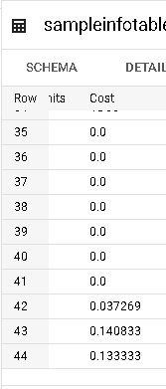

1. **Klik Preview arahkan barisnya pada bagian Description : Network Internet Ingress from EMEA to Americas. Berapakah total konsumsi dan unitnya ? jawaban ada dikisaran bawah ini**

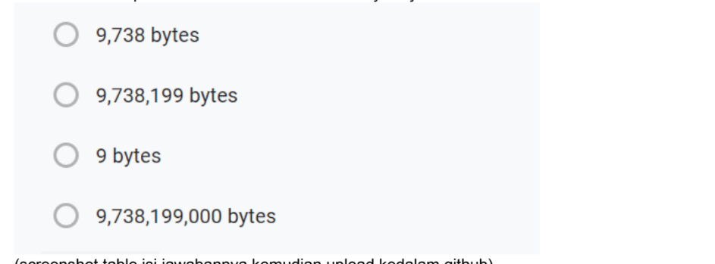

Total Konsumsi 9,738,199,000 bytes



1. **Kemudian pada halaman query klik COMPOSE NEW QUERY.**

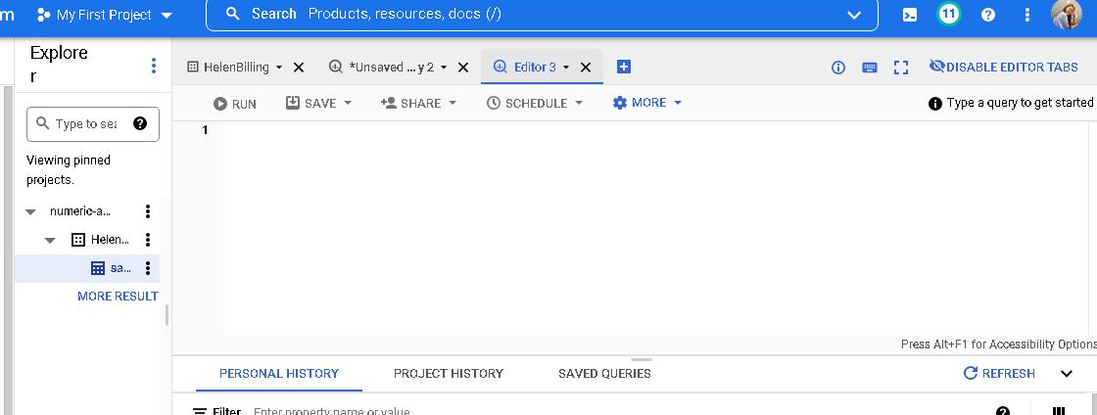

1. **Dan lakukan perintah berikut ini**

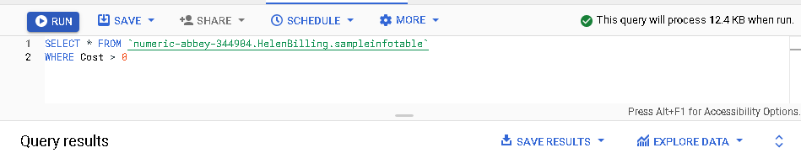

**Coba cek brapa banyak row / baris yang menampilkan biaya diatas dari 0 ?**

Ada 20 Row

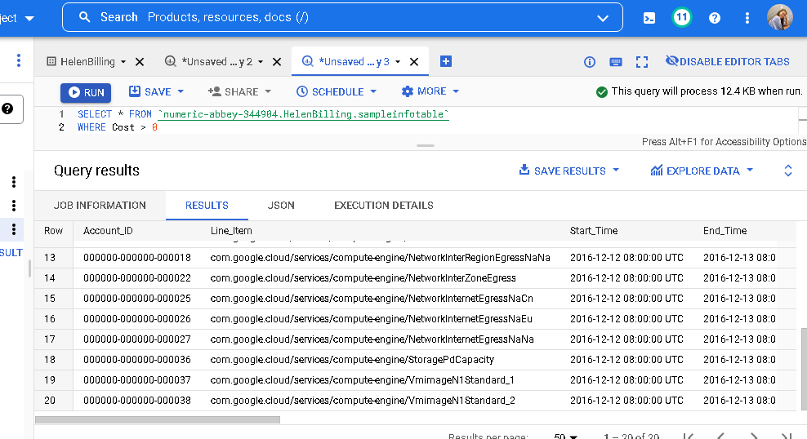

1. 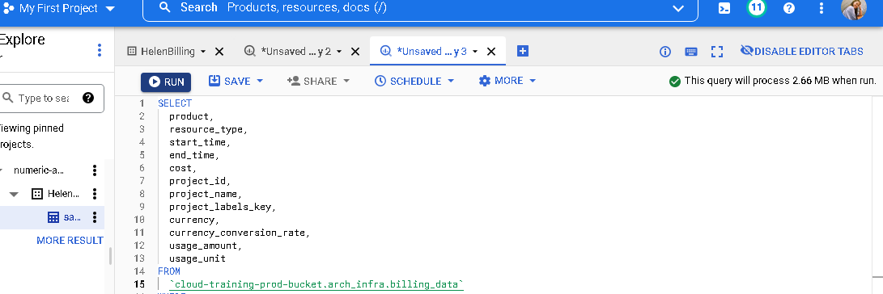
2. 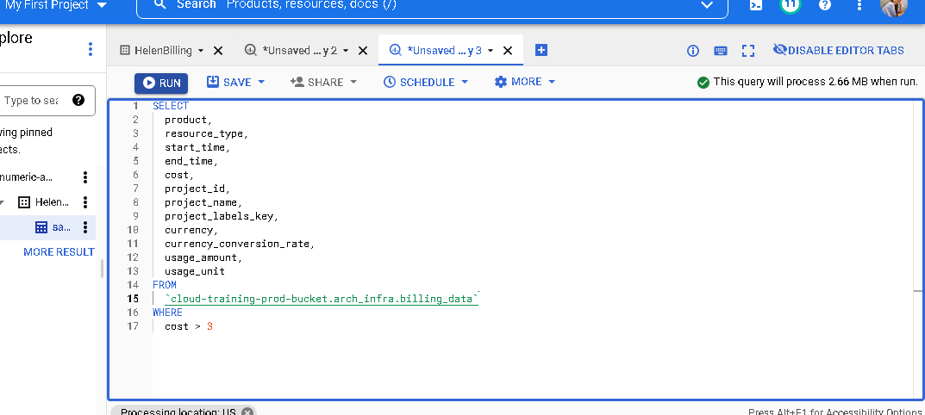

**Hasilnya** 